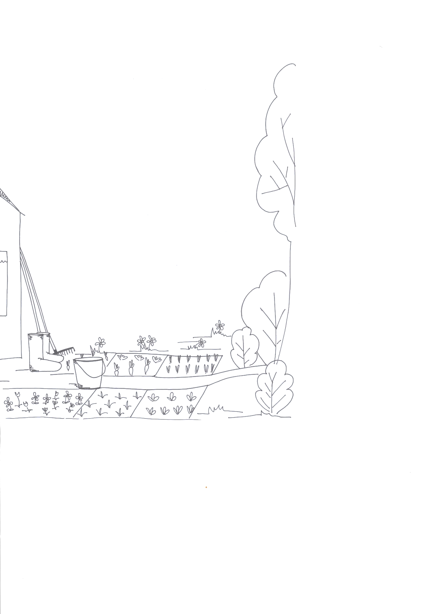
Referenten Gartenkurse

Thema | Verein, Institution, Firma, Ansprechperson | Kontakt | Kosten | Bemerkungen
alle Themen | Arealpräsident*innen FGVL, PPV  weitere | Familiengärtner*innen Areale FGV Luzern
Beerenschnitt, Kompost, Pflanzen-gesundheit | Bioterra Regionalgruppe Ursula Winistörfer | www.ursulawinistoerfer.ch | Vergütung nach Absprache | Für 2024 schon frühzeitig Kontakt aufnehmen
Biologischer Pflanzenschutz  Nützlinge Einsatz im Biogarten  Düngung/  Pflanzen-stärkung | Andermatt Biogarten  Mathias Kohler | info@biogarten.ch | Vergütung nach Absprache | Verlinkung Homepage auf Vereinsseite genehmigt; Infomaterial kann kostenfrei angefordert werden
Regenerativer Anbau | Permakulturberatung  Beat Rölli | https://www.permakultur-beratung.ch/  041 210 92 91 | 077 481 48 89 | Vergütung nach Absprache
Regenerativer Anbau | Wildacker  Kevin  Wolownik | kevin.wolownik@gmail.com  https://www.urbanagriculturebasel.ch/post/wildacker

